**SHRD100嵌入式软件-系统设计-MCU侧**

|  |  |
| --- | --- |
| 拟 制 |  |
| 审 核 |  |
| 会签 |  |
| 批 准 |  |

**修订记录**

|  |  |  |  |  |
| --- | --- | --- | --- | --- |
| **修订版本** | **日期** | **作者** | **修改描述** | **备注** |
| V1.0 | 2023.07.26 | 滑国青 | 初始版本 |  |
| V1.1 | 2023.08.09 | 刘纪阳 | 完善3.3章节模块设计 |  |
| V1.1 | 2023.8.15 | 刘纪阳 | 增加注意事项描述（章节4）  答复评审问题（章节5.5、4.6、5.7、5.8） |  |
|  |  |  |  |  |
|  |  |  |  |  |
|  |  |  |  |  |
|  |  |  |  |  |
|  |  |  |  |  |
|  |  |  |  |  |
|  |  |  |  |  |
|  |  |  |  |  |
|  |  |  |  |  |
|  |  |  |  |  |
|  |  |  |  |  |
|  |  |  |  |  |
|  |  |  |  |  |
|  |  |  |  |  |

目录

1 引言 3

1.1 目的 3

1.2 范围 3

1.3 缩略语定义 3

1.4 参考资料 3

2 需求概述 3

2.1 功能需求 4

2.1.1 根据电源按键开关tracer设备电源 4

2.1.2 在tracer开机状态下,短按，长按动作通知tracer 4

2.1.3 在无按键事件状态下，MCU自身自动进入低功耗节能模式， 5

2.1.4 在无人机机载时，通过管脚VCC24_PG为高电平，直接控制开机， 5

2.2 接口需求 5

2.3 性能需求 5

2.4 可靠性需求 5

2.5 边界需求 5

3 软件设计说明 6

3.1 系统示意图 6

3.2 硬件电路图 6

3.3 模块设计 7

3.3.1 主控CPU（5EV_FPGA）供电管理模块 8

3.3.2 低功耗休眠管理模块（停机模式） 9

3.3.3 功能按键识别模块 9

3.3.4 看门狗模块 9

3.4 外设通讯接口 9

4 注意事项 9

5 Issues解答 9

5.1 下电时，下电事件要不要通知PS侧，让PS侧能优雅下电呢？ 9

5.2 在MCU上电启动时，供电电路缺省接通，否是会导致出现PS短时上电情况 10

5.3 短长按开机时，长按不用等弹起时，再动作，而是达到长按临界值就可以动作了 10

5.4 MCU是否打开了硬件狗监控呢？如果MCU程序挂死了，会导致无法开关机。 10

5.5 按键短按建议设置为0.1s<t1<1s，防止按键抖动。 10

5.6 定时唤醒后，可以喂狗后立即计入停机模式 10

5.7 狗咬时间5s，喂狗时间4s 10

5.8 需确FPGA电源控制引脚在重启时的状态 10

6 附件 11

# 引言

## 目的

本文为“SHRD100 Linux嵌入式软件系统设计 关于 MCU侧的部分”，主要用于定义软件功能，供项目组开发人员和软件维护人员阅读。

## 范围

本文档只限于塞防科技项目组研发、测试、产品以及项目相关人员作为内部信息对齐使用，未经公司批准以及书面授权不允许任何人以任何形式对本文档复制、传播、改动。

## 缩略语定义

|  |  |  |
| --- | --- | --- |
| **缩略语** | **全称** | **描述** |
|  |  |  |

## 参考资料

|  |  |
| --- | --- |
| **名称** | **版本** |
| SHRD100_系统设计说明书 |  |
| SHRD100嵌入式软件设计说明V1.2.docx |  |
| shrd100_core_t2.pdf 硬件电路图 |  |
| HK32F0301MxxxxC用户手册V1.0.pdf |  |

# 需求概述

MCU主要功能是进行（1）通过开关机按键进行电源供电管理 （2）进入定向的物理按键触发。

芯片型号是HK32F0301MF4N7C，开发环境为keil。

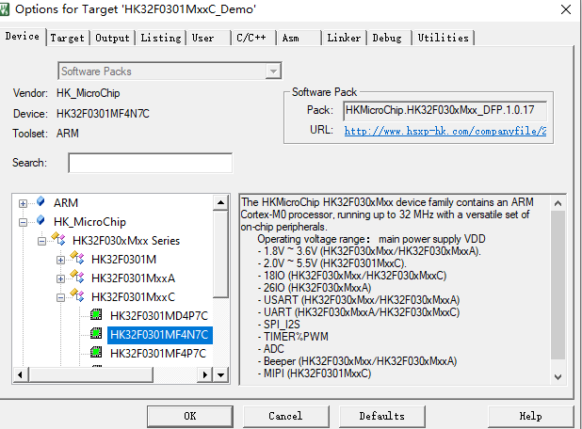

## 功能需求

### 根据电源按键开关tracer设备电源

防误触开关机功能

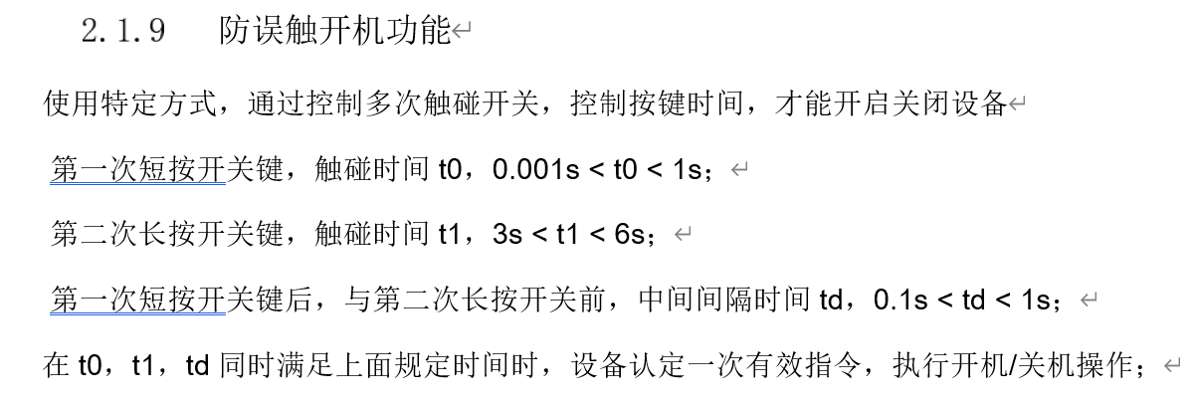

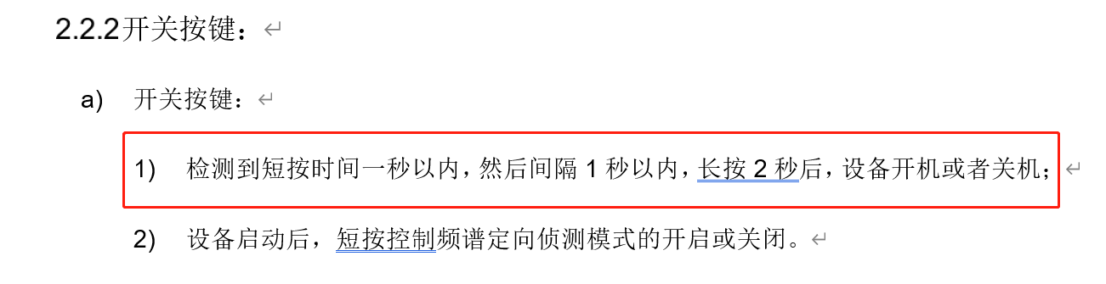

上述t1定义，修正为 2s < t2 , 超过2s即产生长按事件，不必等到弹起。

### 在tracer开机状态下,短按，长按动作通知tracer

MCU通过串口与tracer PS侧通讯。

Tracer根据事件类型，决定进入或退出定向功能

*需求中未定义长按键，但长按事件也可以通知tracer,只是tracer PS不用处理即可。*

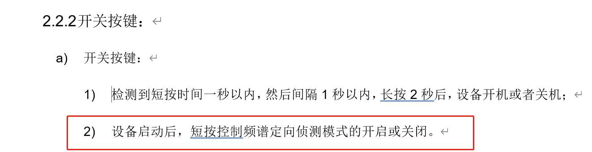

### 在无按键事件状态下，MCU自身自动进入低功耗节能模式，

为了节省电量的目的。

有按键事件，可唤醒MCU。

超时无按键事件，MCU自身自动进入低功耗。

按键弹起状态下的判断进入休眠的超时时间，暂定为10s.

### 在无人机机载时，通过管脚VCC24_PG为高电平，直接控制开机，

1. 为高电平时，按键开关机功能失效
2. 为低电平时，由于无法判断供电来源，按键开关机功能正常启用。

## 接口需求

MCU通过串口与PS进行通讯，将按键短按事件、按键长按事件发送至PS。

## 性能需求

无

## 可靠性需求

|  |  |
| --- | --- |
| 序号 | 性能需求 |
| 1 | 需具备看门狗功能，防MCU死机 |

## 边界需求

无

# 软件设计说明

## 系统示意图



## 硬件电路图

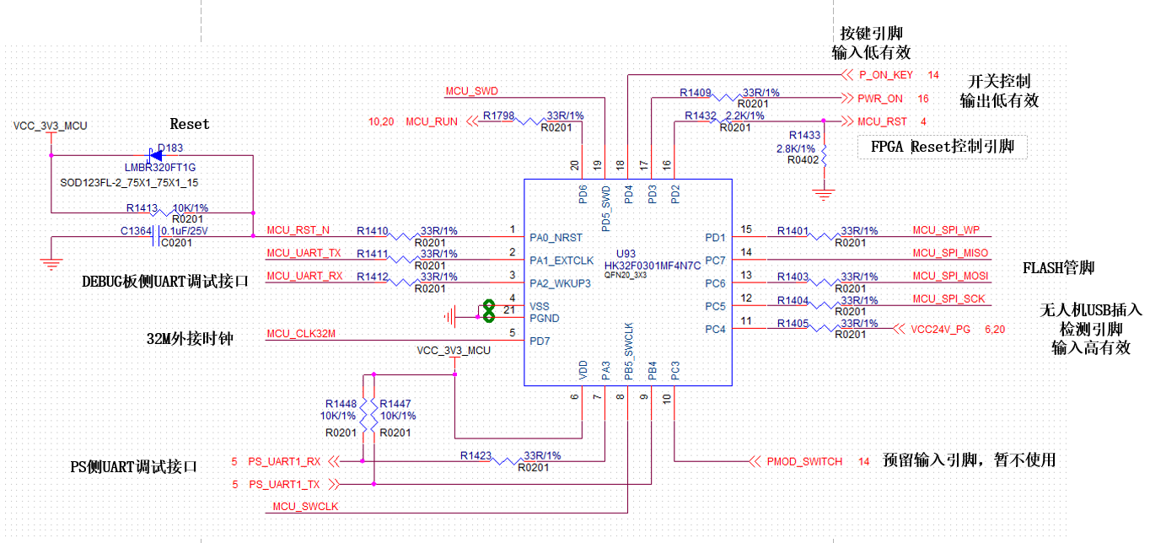

|  |  |  |  |  |  |
| --- | --- | --- | --- | --- | --- |
| 编号 | 引脚名称 | 引脚类型 | 引脚类型 | 引脚功能 | 说明 |
| 1 | PA0_NRST | I/O | Input | reset引脚 | - |
| 2 | PA1_EXTCLK | I/O | Output | DEBUG板UART接口-TX | - |
| 3 | PA2_WKUP3 | I/O | Input | DEBUG板UART接口-RX | - |
| 4 | VSS | S | GND | 接地 | - |
| 5 | PD7 | I/O | Input | 外接32M时钟 | - |
| 6 | VDD | S | VDD | 3.3V供电 | - |
| 7 | PA3 | I/O | Output | PS侧UART接口-TX | - |
| 8 | PB5_SWCLK | I/O | - | MCUdebug控制线 | - |
| 9 | PB4 | I/O | Input | PS侧UART接口-RX | - |
| 10 | PC3 | I/O | Input（预留） | 预留输入引脚，暂不使用 | 输入高有效 |
| 11 | PC4 | I/O | Input | 无人机USB供电检测引脚 | 输入高有效 |
| 12 | PC5 | I/O | （预留） | SPI_FLASH | - |
| 13 | PC6 | I/O | （预留） | SPI_FLASH | - |
| 14 | PC7 | I/O | （预留） | SPI_FLASH | - |
| 15 | PD1 | I/O | （预留） | SPI_FLASH | - |
| 16 | PD2 | I/O | Output | 预留FPGA_RST脚 | 不输出或者输出高即可 |
| 17 | PD3 | I/O | Output | 开关控制引脚 | 低电平表示加电，  高电平表示断电。 |
| 18 | PD4 | I/O | Input | 开关按键引脚 | 低电平表示按下，  高电平表示弹起 |
| 19 | PD5_SWD | I/O | - | MCUdebug控制线 | - |
| 20 | PD6 | I/O | - | 预留连接FPGA引脚 | - |

## 模块设计



MCU中断程图

MCU主流程图

### 主控CPU（5EV_FPGA）供电管理模块

考虑到MCU需要进入休眠模式，需要通过外部中断进行唤醒，按键及无人机电源信号接口均设置为外部中断接口。主控CPU上下电场景如下：

1. 作为机载设备，无人机先于tracer上电，那么考虑到不会上升沿中断信号，mcu上电时，根据VCC24V_PG引脚状态控制主控CPU上下电。高电平时，主控CPU加电；低电平时，主控CPU断电。
2. 作为机载设备， tracer先于无人机上电，mcu上电时将主控CPU断电，触发上升沿中断时，主控CPU加电；触发下降沿中断时，主控CPU下电。
3. 作为手持设备，按键短按（0.1s<t0<1s）+长按（2s<t1<6s）作为一次有效开关机操作，且需要两次按键间隔小于1s。

### 低功耗休眠管理模块（停机模式）

软件连续10s未检测到外部中断信号，即进入低功耗模式。产生外部中断时，MCU自动退出低功耗模式。

本项目采用停机模式进行低功耗管理，该模式支持任何一个EXTI外部中断线唤醒,也可通过自动唤醒定时器（（AWUT））唤醒。EXTI外部中断用于响应GPIO事件，自动唤醒定时器（（AWUT））用于唤醒MCU，在主程序进行周期性喂狗。

### 功能按键识别模块

Tracer处于开机状态时，可识别按键长短按操作。按键短按（0.1s<t0<1s），MCU通过串口发送单字节信息0x5a至FPGA，按键长按（2s<t1<6s），MCU通过串口发送单字节信息0xa5至FPGA。（注：长短按信息由FPGA定义）

### 看门狗模块

软件在主程序中周期性喂狗。

## 外设通讯接口

软件通过串口与FPGA进行通讯，波特率为115200bps，一个停止位，无奇偶校验。

# 注意事项

MCU上电后会进入停机模式，以降低功耗。这样会导致开发人员无法进入调试模式或进行程序下载。此时，需要通过电源按键唤醒MCU, MCU10s后会再次计入停机模式，所以，需要在10s内进入调试模式或进行程序下载。

# Issues解答

## 下电时，下电事件要不要通知PS侧，让PS侧能优雅下电呢？

答：滑国青：当前没有这个需求，但实现是，可以给PS发下电事件，PS侧不处理即可。

MCU在下电时，等待时间可以修改即可。

## 在MCU上电启动时，供电电路缺省接通，否是会导致出现PS短时上电情况

答：滑国青： 硬件要在电路设计与保证缺省为不接通。但调试时，为方便在不启用MCU的情况下调试程序，可以采用特殊手段，直接接通电源。

## 短长按开机时，长按不用等弹起时，再动作，而是达到长按临界值就可以动作了

答：滑国青：短长按开机时，长按不用等弹起时，再动作，而是达到长按临界值就可以动作了。

所以，原需求写的 3<t1<6s就定义不准确，应为： t1 > 2秒。超过长秒，确定为长按事件。

不能有上限限制，因为超过6s,也是超过长按临界值了，也算长按。

## MCU是否打开了硬件狗监控呢？如果MCU程序挂死了，会导致无法开关机。

需要增加硬件看门狗功能。

## 按键短按建议设置为0.1s<t1<1s，防止按键抖动。

答复：刘纪阳：短按事件修改为0.1s<t1<1s，经测试，使用正常。

## 定时唤醒后，可以喂狗后立即计入停机模式

答复：刘纪阳：修改软件。

## 狗咬时间5s，喂狗时间4s

答复：刘纪阳：修改软件。

## 需确FPGA电源控制引脚在重启时的状态

答复：刘纪阳：经确认MCU复位重启后，设备恢复至初始状态，需重新配置gpio及各控制器。

# 附件

无。